**DPPL**-ELMA

DESKRIPSI PERANCANGAN PERANGKAT LUNAK

(ELMA)

ELECTRONIC LEARNING INFORMATIKA

untuk:

Mahasiswa Informatika, Universitas Telkom

Dipersiapkan oleh:

Raden Muhamad Irvan R (1301164339)

Ariani Fitria (1301164155)

Deryandaru Bhaskara (1301160239)

Fatkha Nuansa (1301164006)

Program Studi S1 Teknik Informatika – Fakultas Informatika

Universitas Telkom

Jalan Telekomunikasi Terusan Buah Batu, Bandung

Indonesia

|  |  |  |  |
| --- | --- | --- | --- |
| Program Studi S1 Teknik Informatika  -  Fakultas Informatika | Nomor Dokumen | | Halaman |
| *DPPL-xxx* | | 8 |
| Revisi | *<nomor revisi>* | *Tgl: <isi tanggal>* |

DAFTAR PERUBAHAN

|  |  |
| --- | --- |
| Revisi | Deskripsi |
| A | Bab 1  Bab 2  Flowmap |
| B | Context Diagram + DFD (3.2.1)  ERD (3.3)  Perbaikan.....  ..... |
| C | Deskripsi proses (3.2.2)  Deskripsi Data (3.3)  Kebutuhan antarmuka eksternal (3.1)  Kebutuhan Non Fungsional (3.4)  Perbaikan........... |
| D | Atribut Kualitas Perangkat Lunak (3.5)  Batasan Perancangan (3.6)  Matriks keterunutan (4)  Melengkapi Lampiran ()  Perbaikan............. |
| E |  |
| F |  |
| G |  |

|  |  |  |  |  |  |  |  |  |
| --- | --- | --- | --- | --- | --- | --- | --- | --- |
| INDEX  TGL | - | A | B | C | D | E | F | G |
| Ditulis oleh |  |  |  |  |  |  |  |  |
| Diperiksa oleh |  |  |  |  |  |  |  |  |
| Disetujui oleh |  |  |  |  |  |  |  |  |

Daftar Halaman Perubahan

|  |  |  |  |
| --- | --- | --- | --- |
| Halaman | Revisi | Halaman | Revisi |
|  |  |  |  |

# Daftar Isi

Daftar Isi 4

1. Pendahuluan 5

1.1 Tujuan Penulisan Dokumen 5

1.2 Lingkup Masalah 5

1.3 Definisi dan Istilah 5

1.4 Aturan Penamaan dan Penomoran 5

1.5 Referensi 5

1.6 Ikhtisar Dokumen 5

2 Deskripsi Perancangan Global 6

2.1 Rancangan Lingkungan Implementasi 6

2.2 Deskripsi Arsitektural 6

2.3 Deskripsi Komponen 6

3 Perancangan Rinci 7

3.1 Realisasi Use Case 7

3.1.1 Use Case <nama use case 1> 7

3.2 Perancangan Detil Kelas 7

3.2.1 Kelas <nama kelas> 7

3.2.2 Kelas <nama kelas> 8

3.3 Diagram Kelas Keseluruhan 8

3.4 Algoritma/Query 8

3.5 Diagram Statechart 8

3.6 Perancangan Antarmuka 8

3.7 Perancangan Representasi Persistensi Kelas 9

4 Matriks Kerunutan 9

Setelah Daftar Isi Boleh ada Daftar Tabel dan Daftar Gambar

# 1. Pendahuluan

## Tujuan Penulisan Dokumen

Dokumen Deskripsi Perancangan Perangkat Lunak ini ditujukan untuk mempermudah kegiatan belajar dan mengajar di Jurusan Informatika, Telkom University serta untuk memenuhi tugas mata kuliah Analisis dan Perancangan Perangkat Lunak. Dokumen ini bertujuan untuk dijadikan bahan acuan bagi dua pihak yang terkait, antara pengembang dan pengguna. Untuk pengembang dokumen ini digunakan sebagai acuan dalam pembuatan perangkat lunak, sedangkan bagi pengguna dokumen ini digunakan untuk mencatat semua spesifikasi kebutuhan yang akan dibutuhkan nanti oleh pengguna. Piranti lunkap pembelajaran online yang dibuat ini berfungsi untuk membantu kegiatan belajar dan mengajar dosen maupun mahasiswa.

## Lingkup Masalah

Nama dari aplikasi kami adalah *ELMA* yang merupakan sebuah aplikasi berbasis *web* dimana nantinya dapat menunjang proses pembelajaran dan penilaian dalam perkuliahan di Jurusan Informatika, Universitas Telkom. Lingkup masalah pada proses pembelajaran atara lain Pembagian materi dan pengadaan evaluasi secara langsung dirasa kurang efektif serta penilaian hasil evaluasi secara manual membutuhkan waktu yang tidak sedikit sehingga dibutuhkan sebuah aplikasi yang dapat dijadikan solusi dalam permasalahan tersebut.

## Definisi dan Istilah

Definisi dari istilah yang akan digunakan pada dokumen ini yaitu :

Tabel 1 *Daftar Definisi, Singkatan dan Akronim*

|  |  |  |
| --- | --- | --- |
| No. | Definisi | Keterangan |
| 1. | SKPL | Spesifikasi Kebutuhan Perangkat Lunak dan merupakan spesifikasi dari perangkat lunak yang akan dikembangkan |
| 2. | DFD | Adalah diagram yang menunjukkan aliran data antarproses dan proses-proses yang terjadi dalam perangkat lunak |
| 3. | Perangkat lunak | Sekumpulan data elektronik yang disimpan dan diatur oleh komputer, data elektronik yang disimpan oleh komputer itu dapat berupa program atau instruksi yang akan menjalankan suatu perintah. |

## Aturan Penamaan dan Penomoran

Tuliskan aturan penomoran dan penamaan yang dipakai dalam dokumen ini jika ada (misalnya aturan penomroan Fungsi/CSU, penomoran modul, penamaan file, dsb)

## Referensi

Dokumen acuan yang dipergunakan dalam penulisan dokumen ini adalah :

1. Template dokumen Deskripsi Perancangan Perangkat Lunak ( DPPL )
2. Spesifikasi Kebutuhan Perangkat Lunak ( SKPL )

## Ikhtisar Dokumen

Dokumen DPPL untuk Piranti Lunak Pembelajaran Online ini berisi deskripsi kebutuhan pengembangan perangkat lunak secara rinci. Pengorganisasian dokumen dikelompokkan dalam tiga bagian utama, yaitu :

1. Bab 1 Pendahuluan, berisi tujuan penulisan dokumen, lingkup masalah yang ditangani pada perangkat lunak yang akan dibangun, dan deskripsi umum dokumen.
2. Bab 2 Deskripsi Global Perangkat Lunak, berisi penjelasan perangkat lunak yang akan diimplemetasikan di lingkungan pengguna secara global. Bagian ini terdiri dari perspektof produk, fungsi produk, karakteristik pengguna, batasan – batasan dan asumsi dan kebergantungan.
3. Bab 3 Deskripsi Rinci Kebutuhan, berisi hasil analisis terhadap kebutuhan perangkat lunak secara terperinci.
4. Bab 4 Matriks Ketenurutan

# Deskripsi Perancangan Global

## Rancangan Lingkungan Implementasi

Tabel 2 *Lingkungan Implementasi di Sistem Peminjaman*

|  |  |
| --- | --- |
| **Sistem Peminjaman** | **Spesifikasi** |
| Sistem Operasi | Windows 7, 8, 10 |
| DBMS | MySql |
| Development Tools | NetBeans |
| Bahasa Pemrograman | Java |

## Deskripsi Arsitektural

*Berikan penjelasan singkat tentang arsitektur /L yang akan dibangun. Gambarkan dalam bentuk diagram komponen.*

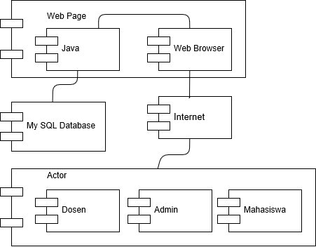

## Deskripsi Komponen

Diisi dengan daftar modul. Daftar modul bisa dalam bentuk tabel berikut:

| **No** | **Modul** | **Keterangan** |
| --- | --- | --- |
| 1 | New User | Modul ini hanya bisa di lakukan oleh admin untuk mendaftarkan user baru |
| 2 | Delete User | Modul ini hanya bisa di lakukan oleh admin untuk menghapus user |
| 3 | Edit User | Modul ini hanya bisa di lakukan oleh admin untuk mengedit user |
| 4 | View User | Modul ini hanya bisa di lakukan oleh admin untuk melihat user |
| 5 | Rekap Nilai | Modul ini hanya bisa di lakukan oleh admin untuk melihat merekap data nilai mahasiswa |
| 6 | Submit Absen | Modul ini hanya bisa di lakukan oleh dosen untuk melakukan validasi dari absen mahasiswa |
| 7 | Input Tugas | Modul ini hanya bisa di lakukan oleh dosen untuk memberikan tugas kepada mahasiswa |
| 8 | Hapus Tugas | Modul ini hanya bisa di lakukan oleh dosen untuk menghapus tugas yang diberikan kepada mahasiswa |
| 9 | Nilai Tugas | Modul ini hanya bisa di lakukan oleh dosen untuk memberikan nilai tugas kepada mahasiswa |
| 10 | Input Materi | Modul ini hanya bisa di lakukan oleh dosen untuk memberikan materi kepada mahasiswa |
| 11 | Edit Materi | Modul ini hanya bisa di lakukan oleh dosen untuk mengedit materi yang diberikan kepada mahasiswa |
| 12 | Hapus Materi | Modul ini hanya bisa di lakukan oleh dosen untuk menghapus materi yang diberikan kepada mahasiswa |
| 13 | Input Kuis | Modul ini hanya bisa di lakukan oleh dosen untuk memberikan kuis kepada mahasiswa |
| 14 | Edit Kuis | Modul ini hanya bisa di lakukan oleh dosen untuk mengedit kuis yang diberikan kepada mahasiswa |
| 15 | Delete Kuis | Modul ini hanya bisa di lakukan oleh dosen untuk menghapus kuis yang diberikan oleh mahasiswa |
| 16 | Lihat Absen | Modul ini hanya bisa di lakukan oleh dosen dan mahasiswa , untuk melihat persentase absen |
| 16 | Download Tugas | Modul ini hanya bisa di lakukan oleh mahasiswa untuk mengunduh tugas |
| 15 | Upload Jawaban | Modul ini hanya bisa di lakukan oleh mahasiswa untuk mengerjakan kuis yang diberikan |
| 16 | Download Materi | Modul ini hanya bisa di lakukan oleh mahasiswa untuk mengunduh materi |
| 17 | Lihat Nilai | Modul ini hanya bisa di lakukan oleh mahasiswa dan dosen untuk melihat nilai |

# Perancangan Rinci

## Realisasi Use Case

### Use Case ELMA

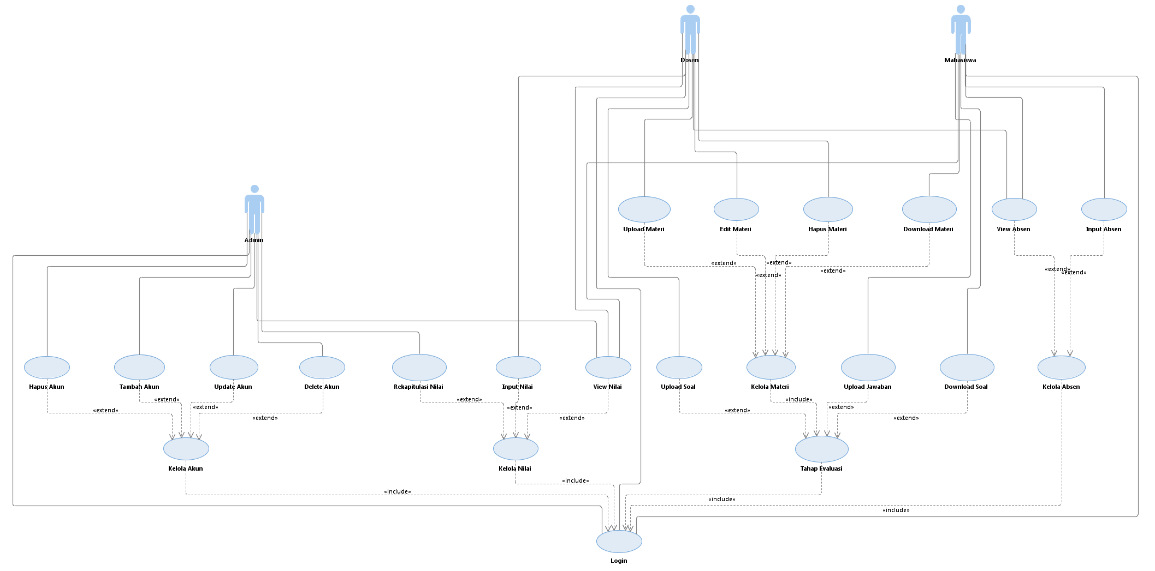

#### Identifikasi Kelas

*Identifikasi kelas yang terkait dengan use case tersebut.Kelas di tahap perancangan dapat berbeda dengan dengan kelas di tahap analisis. Dapat menggunakan tabel di bawah:*

|  |  |  |
| --- | --- | --- |
| No | Nama Kelas Perancangan | Nama Kelas Analisis Terkait |
| 1. | Mahasiswa | Mahasiswa |
| 2. | Dosen | Dosen |
| 3. | Admin | Admin |
| 4. | Jawaban_Soal | Jawaban_Soal |
| 5. | Absen | Absen |
| 6. | Daftar_Nilai | Daftar_Nilai |
| 7. | Materi | Materi |
| 8. | Akun | Akun |

#### Sequence Diagram

##### LOGIN

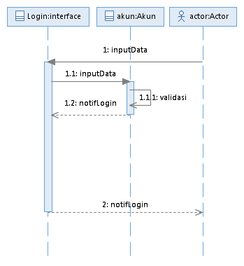

##### KELOLA NILAI

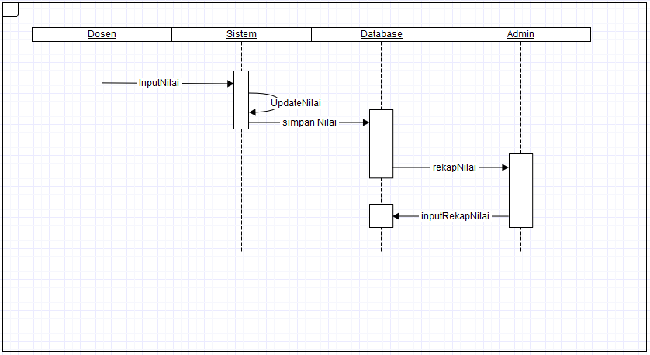

##### KELOLA AKUN

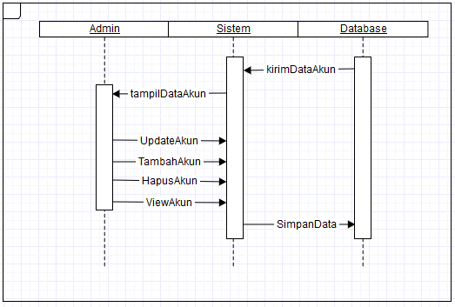

##### TAHAP PEMBELAJARAN

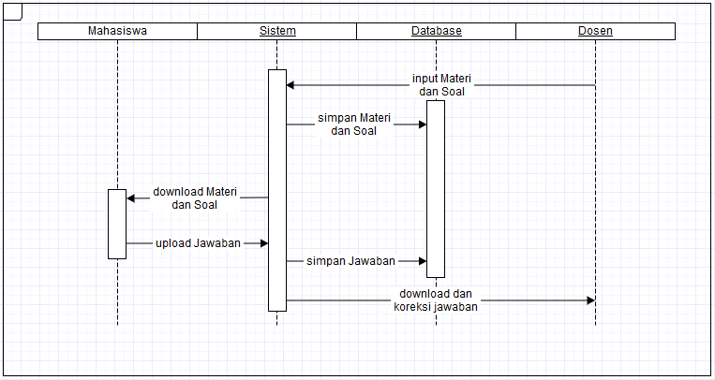

##### KELOLA ABSEN

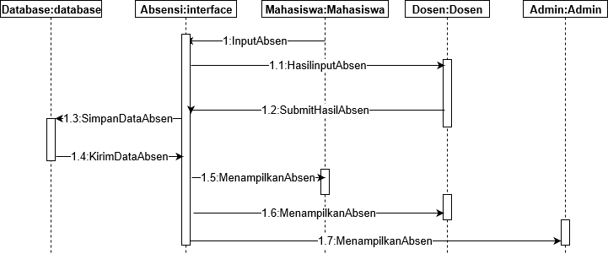

#### Diagram Kelas

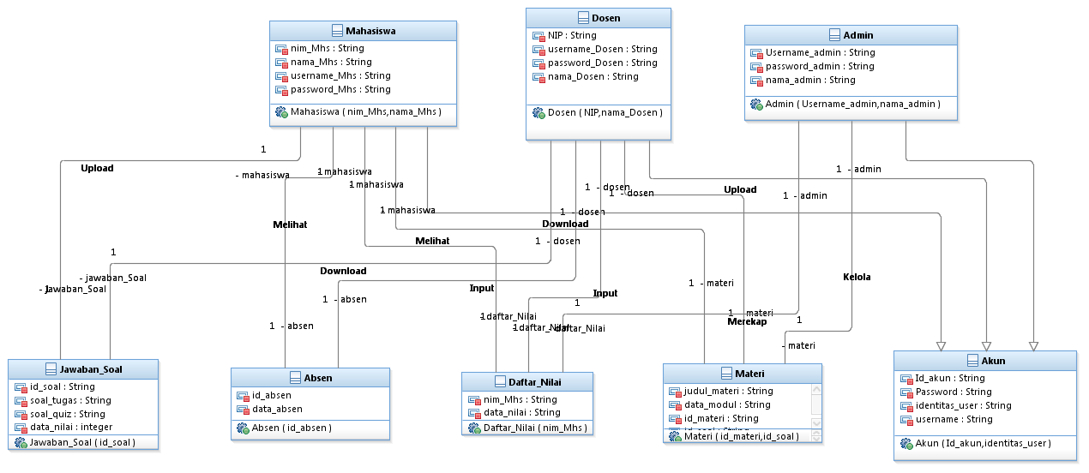

## Perancangan Detil Kelas

*Bagian ini diisi dengan daftar seluruh kelas dalam tabel berikut:*

|  |  |  |
| --- | --- | --- |
| No | Nama Kelas Perancangan | Nama Kelas Analisis Terkait |
| 1. | Mahasiswa | Mahasiswa |
| 2. | Dosen | Dosen |
| 3. | Admin | Admin |
| 4. | Jawaban_Soal | Jawaban_Soal |
| 5. | Absen | Absen |
| 6. | Daftar_Nilai | Daftar_Nilai |
| 7. | Materi | Materi |
| 8. | Akun | Akun |

### Kelas Admin

*Nama Kelas : Admin*

|  |  |  |
| --- | --- | --- |
| ***Nama Operasi*** | ***Visibility***  ***(private, public)*** | ***Keterangan*** |
| *Admin(Username_Admin,nama_admin)* | *private* | *Method ini digunakan untuk memudahkan kelas Admin dipanggi oleh kelas lainnya* |

### Kelas Mahasiswa

*Nama Kelas : Mahasiswa*

|  |  |  |
| --- | --- | --- |
| ***Nama Operasi*** | ***Visibility***  ***(private, public)*** | ***Keterangan*** |
| *Mahasiswa(nim_Mhs,nama_Mhs)* | *private* | *Method ini digunakan untuk memudahkan kelas Mahasiswa dipanggi oleh kelas lainnya* |

### Kelas Dosen

*Nama Kelas : Dosen*

|  |  |  |
| --- | --- | --- |
| ***Nama Operasi*** | ***Visibility***  ***(private, public)*** | ***Keterangan*** |
| *Dosen(NIP,nama_dosen)* | *private* | *Method ini digunakan untuk memudahkan kelas Dosen dipanggi oleh kelas lainnya* |

### Kelas Absen

*Nama Kelas : Absen*

|  |  |  |
| --- | --- | --- |
| ***Nama Operasi*** | ***Visibility***  ***(private, public)*** | ***Keterangan*** |
| *Absen(id_soal)* | *private* | *Method ini digunakan untuk memudahkan kelas Jawaban_Soal dipanggi oleh kelas lainnya* |

### Kelas Absen

*Nama Kelas : Absen*

|  |  |  |
| --- | --- | --- |
| ***Nama Operasi*** | ***Visibility***  ***(private, public)*** | ***Keterangan*** |
| *Absenl(id_absen)* | *private* | *Method ini digunakan untuk memudahkan kelas Abssen dipanggi oleh kelas lainnya* |

### Kelas Daftar Nilai

*Nama Kelas : Daftar_Nilai*

|  |  |  |
| --- | --- | --- |
| ***Nama Operasi*** | ***Visibility***  ***(private, public)*** | ***Keterangan*** |
| *Daftar_Nilai(nim_Mhs)* | *private* | *Method ini digunakan untuk memudahkan kelas Daftar_Nilai dipanggi oleh kelas lainnya. Dan untuk melihat daftar nilai yang diproleh oleh mahasiswa* |

### Kelas Materi

*Nama Kelas : Materi*

|  |  |  |
| --- | --- | --- |
| ***Nama Operasi*** | ***Visibility***  ***(private, public)*** | ***Keterangan*** |
| *Materi(id_materi,id_soal)* | *private* | *Method ini digunakan untuk memudahkan kelas Materi dipanggi oleh kelas lainnya. Dan juga memudahkan kelas Mahasiswa untuk memperoleh materi dan soal yang akan di download oleh Mahasiswa* |

### Kelas Akun

*Nama Kelas : Akun*

|  |  |  |
| --- | --- | --- |
| ***Nama Operasi*** | ***Visibility***  ***(private, public)*** | ***Keterangan*** |
| *Akun(id_akun,identitas_user)* | *private* | *Method ini digunakan untuk memudahkan kelas Akun dipanggi oleh kelas lainnya. Dan juga didalam nya terdapat method CRUD(Create, Read,Update and Delete) untuk akun yang akan dikelola* |

## Diagram Kelas Keseluruhan

## Algoritma/Query

*Bagian ini hanya diisi untuk kerangka algoritma untuk proses-proses yang dianggap cukup penting. Implementasi skeleton code juga sudah dapat dilakukan untuk kelas-kelas yang terdefinisi pada bahasa pemrograman tertentu. Boleh dibuat subbab per kelas.*

Contoh:

*Nama Kelas :Q_addAccount*

*Nama Operasi : Add Account*

*Algoritma : (Algo-001)*

*INSERT INTO ACCOUNT(id_akun, password,identitas,username)  
Values(‘ID Account’,’Password’,’Nomor Identitas’,’Username’)*

*:*

|  |  |  |
| --- | --- | --- |
| *No Query* | *Query* | *Keterangan* |
| *Q-001* | *Add Account* | *Fungsinya adalah untuk menambahkan account baru kedalam database.* |

## X`Perancangan Antarmuka

*Selanjutnya, untuk setiap antarmuka/layar, tuliskan spesifikasi detilnya, misalnya seperti di bawah ini:*

*Antarmuka : 1. Homepage Login*

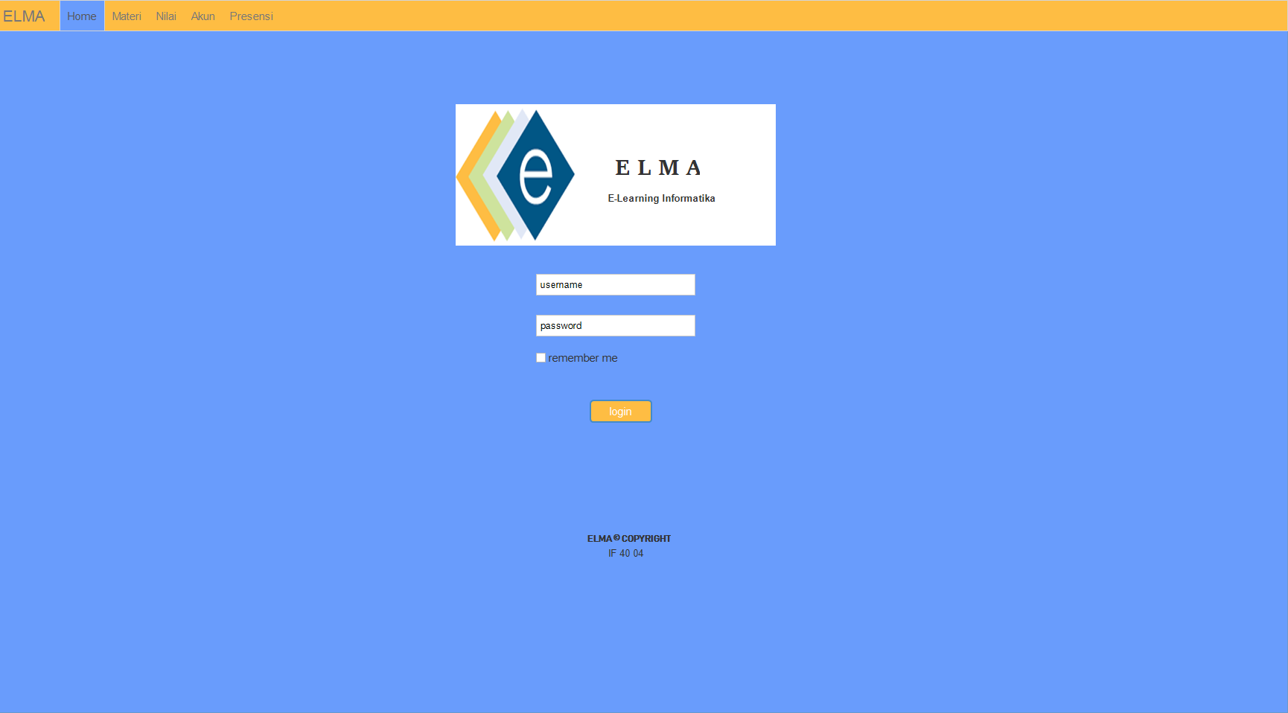

| **Id_Objek** | **Jenis** | **Nama** | **Keterangan** |
| --- | --- | --- | --- |
| *Login_Button1* | *Button* | *LOG IN* | Jika diklik dan username serta password benar maka akan masuk ke dalam web |
| *Login_Text1* | *SingleText* | *Username* | Menerima input USER |
| *Login_Text2* | *SingleText* | *Password* | Menerima input PASSWORD |

*Antarmuka : 2. Homepage Presensi*

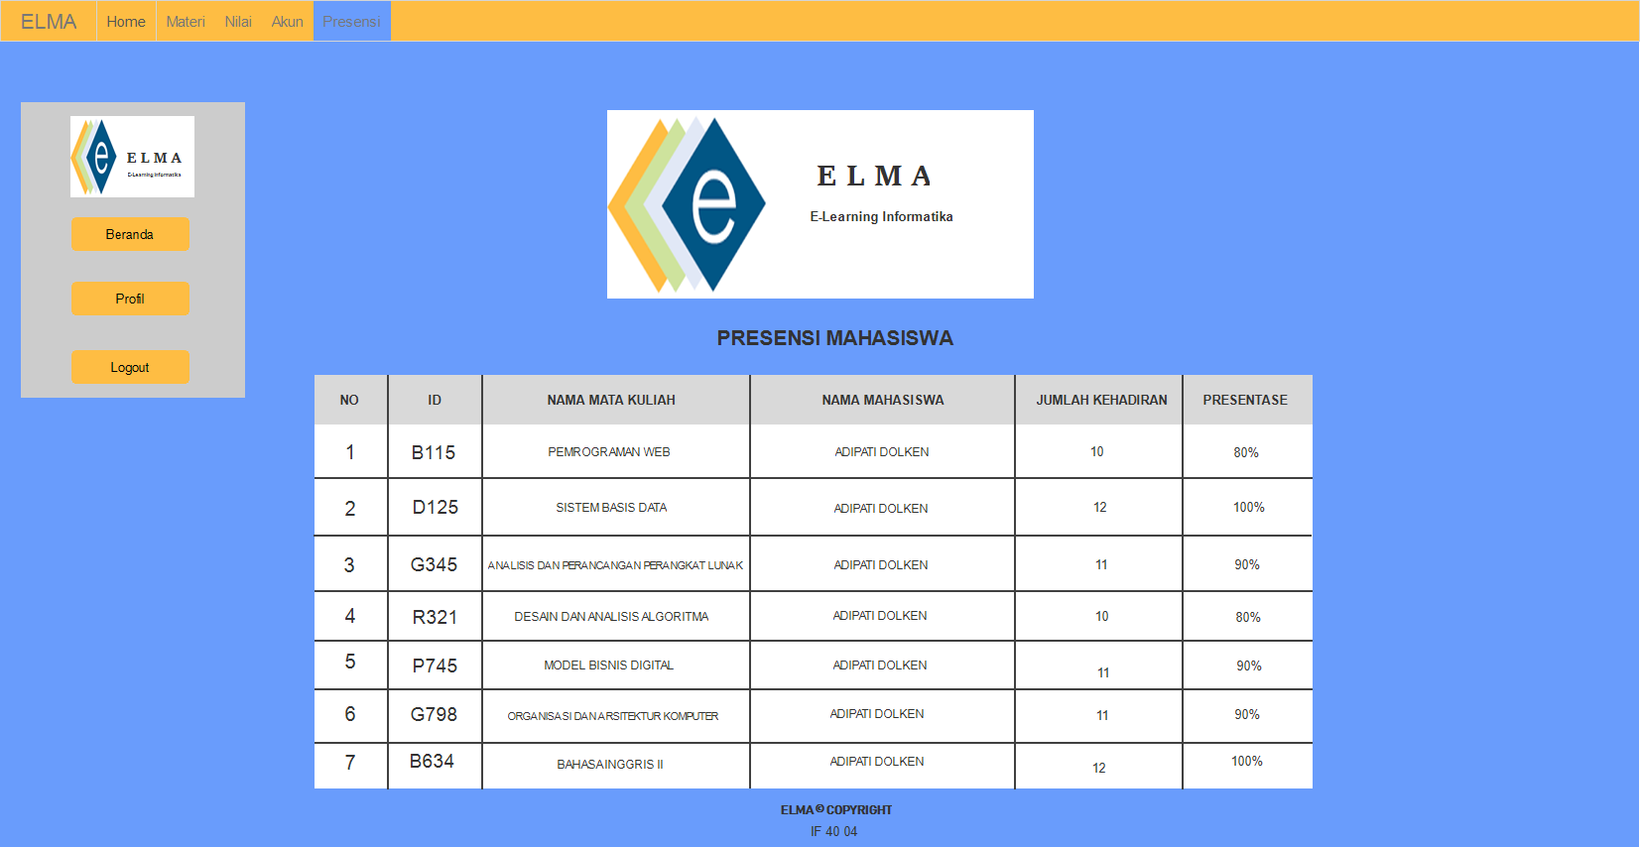

| **Id_Objek** | **Jenis** | **Nama** | **Keterangan** |
| --- | --- | --- | --- |
| *Beranda_Button* | *Button* | *Beranda* | Jika diklik akan beralih ke Homepage Beranda |
| *Profile_Button* | *Button* | *Profile* | Jika diklik akan beralih ke Homepake Profile |
| *Logout_Button* | *Button* | *Logout* | Jika diklik akan beralih ke Homepake Login dan dinyatakan keluar dari aplikasi ELMA(Logout) |

*Antarmuka : 3. Homepage Nilai*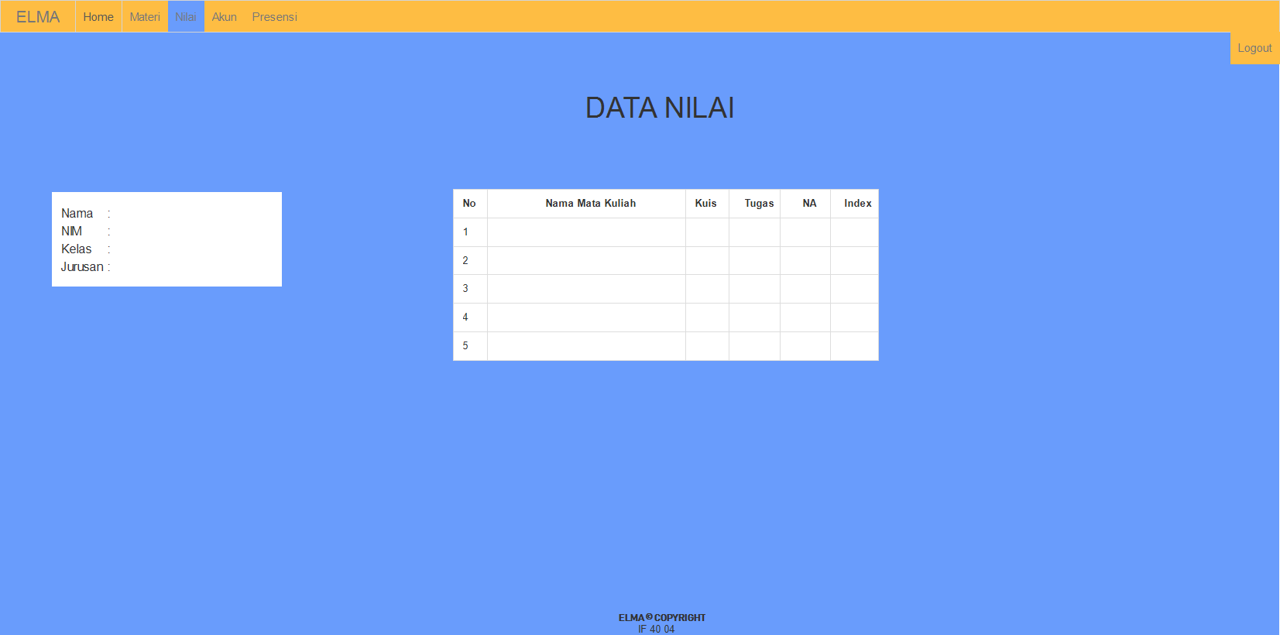

| **Id_Objek** | **Jenis** | **Nama** | **Keterangan** |
| --- | --- | --- | --- |
| *Beranda_Button* | *Button* | *Beranda* | Jika diklik akan beralih ke Homepage Beranda |
| *Materi_Button* | *Button* | *Materi* | Jika diklik akan beralih ke Homepake Materi |
| *Akun_Button* | *Button* | *Akun* | Jika diklik akan beralih ke Homepake Akun |
| *Presensi_Button* | *Button* | *Presensi* | Jika diklick akan beralih ke Homepage Presensi |

*Antarmuka : 4. Homepage Materi*

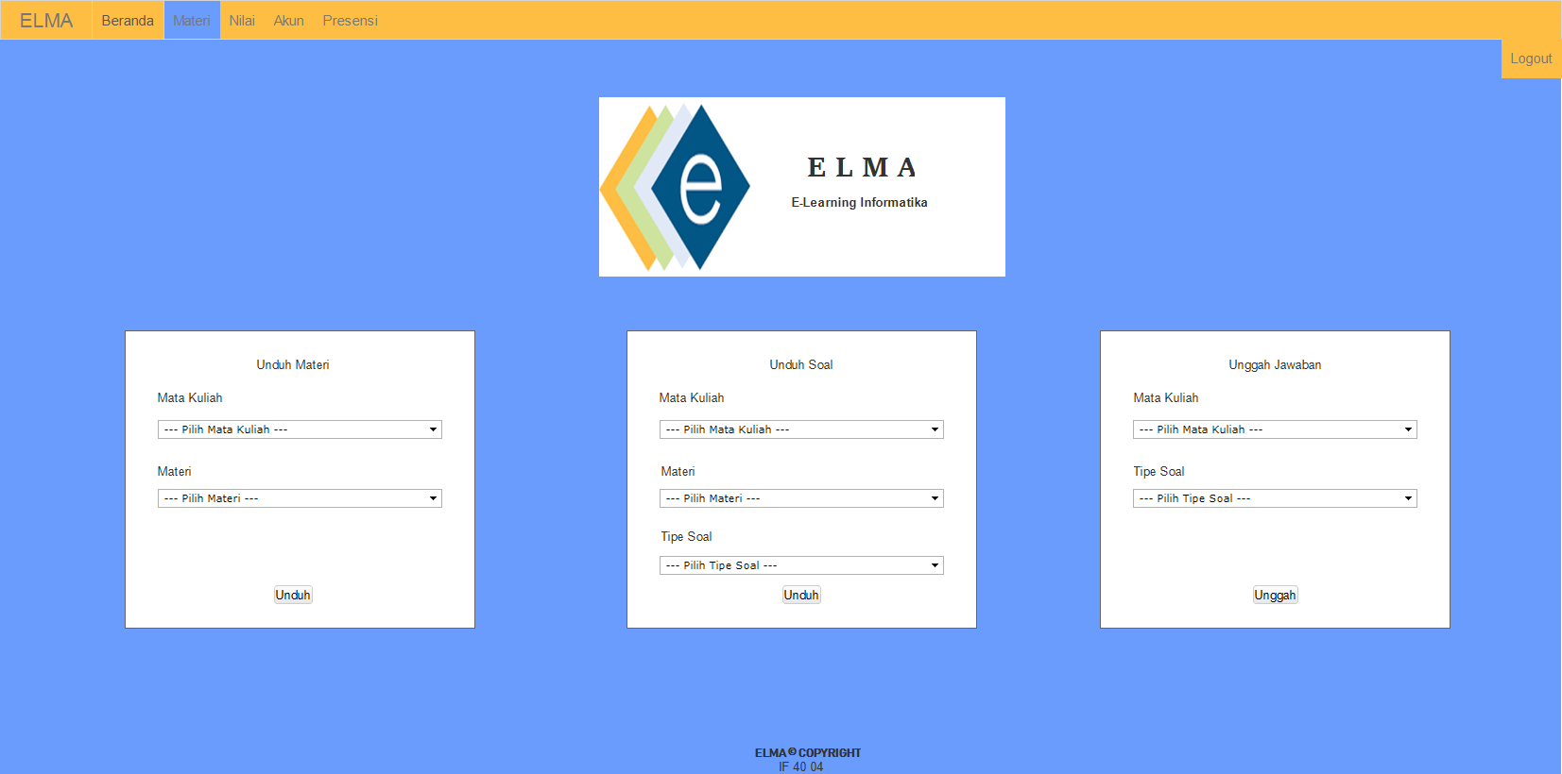

| **Id_Objek** | **Jenis** | **Nama** | **Keterangan** |
| --- | --- | --- | --- |
| *Beranda_Button* | *Button* | *Beranda* | Jika diklik akan beralih ke Homepage Beranda |
| *Materi_Button* | *Button* | *Materi* | Jika diklik akan beralih ke Homepake Materi |
| *Akun_Button* | *Button* | *Akun* | Jika diklik akan beralih ke Homepake Akun |
| *Presensi_Button* | *Button* | *Presensi* | Jika diklick akan beralih ke Homepage Presensi |
| *Unduh_Button1* | *Button* | *Unduh* | Jika diklik maka akan dapat mengunduh materi |
| *Unduh_Button2* | *Button* | *Unduh* | Jka diklik maka akan dapat mengunduh Soal |
| *Unggah_Button* | *Button* | *Unggah* | Jika diklik maka akan dapat menggunggah Jawaban |

*Antarmuka : 5. Homepage Akun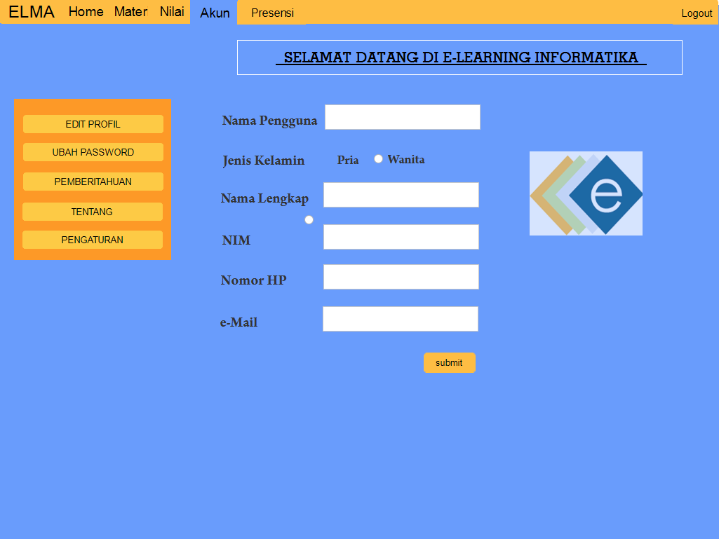*

| **Id_Objek** | **Jenis** | **Nama** | **Keterangan** |
| --- | --- | --- | --- |
| *Beranda_Button* | *Button* | *Beranda* | Jika diklik akan beralih ke Homepage Beranda |
| *Materi_Button* | *Button* | *Materi* | Jika diklik akan beralih ke Homepake Materi |
| *Akun_Button* | *Button* | *Akun* | Jika diklik akan beralih ke Homepake Akun |
| *Presensi_Button* | *Button* | *Presensi* | Jika diklik akan beralih ke Homepage Presensi |
| *EdtProfile_Button* | *Button* | *Edit Profile* | Jika diklik akan beralih ke Homepage Edit Profile |
| *uPassword_Buttton* | *Button* | *Ubah Password* | Jika diklik akan beralih ke Homepage Ubah Password |
| *Pemberitahuan_Button* | *Button* | *Pemberitahuan* | Jika diklik akan muncul pesan yang masuk ke dalam akun user |
| *Tentang_Button* | *Button* | *Tentang* | Jika diklik akan beralih ke Homepage Tentang |
| *Pengaturan_Akun* | *Button* | *Pengaturan* | Jika diklik akan beralih ke Homepage Pengaturan |

## Perancangan Representasi Persistensi Kelas

*Bagian ini diisi dengan rancangan skema basisdata dan traceability-nya terhadap kelas entity.*

# Matriks Kerunutan

Mapping use case dengan kelas-kelas terkait

|  |  |
| --- | --- |
| **Kelas** | **Use Case Terkait** |
| Mahasiswa |  |
| Dosen |  |
| Admin |  |
| Jawaban_Soal |  |
| Absen |  |
| Daftar_Nilai |  |
| Materi |  |
| Akun |  |

# 